Казбековские школьники успешно выступили на фестивале аварского языка
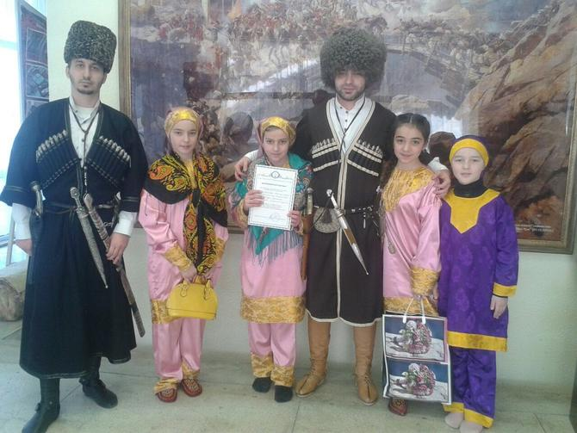
19 февраля 2017 года в Аварском музыкально-драматическом театре имени Гамзата Цадасы г. Махачкалы прошел четвертый Республиканский фестиваль, приуроченный к Международному дню аварского языка.

Организовали мероприятие Ассоциация учителей аварского языка совместно с Региональной национально-культурной автономией аварцев Дагестана.
На фестиваль были приглашены учителя аварского языка и их учащиеся.
Представляли Казбековский район на фестивале методист ИМЦ РУО Джамиля Абдулахитова, учитель аварского языка и литературы Сарат Хакиева со своими ученицами из Ленинаульской СОШ-2: Узлипат Атаева, Джамиля Нуцалханова, Эмилат Шихуева, Умайганат Кудуева со сценкой по произведению поэтессы Салатавии Паризы Гереевой «Илбис»,
Выступление наших школьников было тепло встречено зрителями. Организаторы мероприятия наградили участников книжной продукцией и Благодарственным письмом.
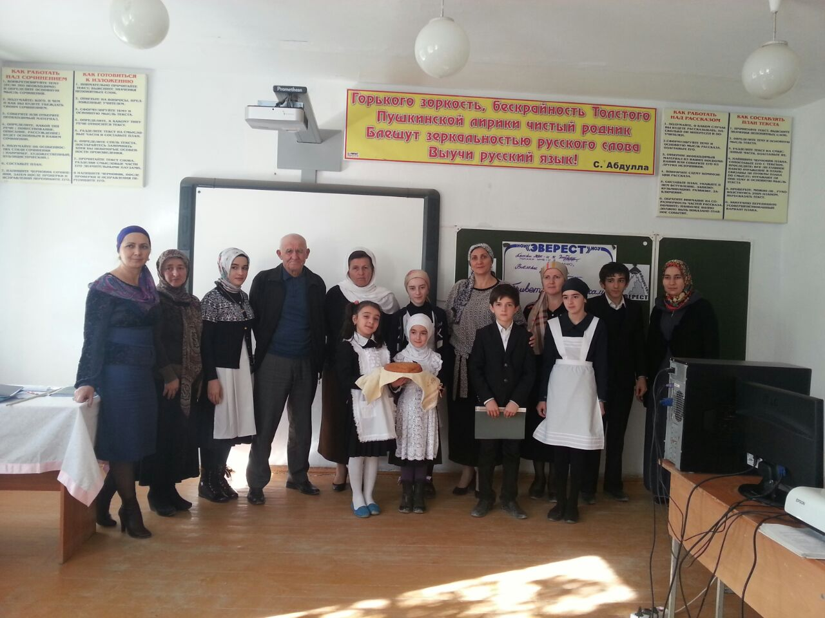В Ленинаульской СОШ №2 Казбековского района прошла научно-практическая конференция учащихся под руководством научного общества учеников школы «Эверест». Ученики, занимающиеся исследовательской и проектной деятельностью, представляли свои работы.
Тематика презентаций была разнообразной: «Хлеб всему голова», «Толерантность старшеклассников Ленинаула», «Давайте делать красоту», «Почему не иссякает родник слез», «Проблемы современной астрономии», «Сколько весит здоровье ученика».
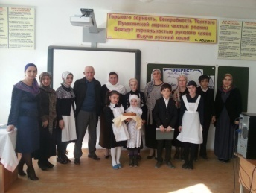
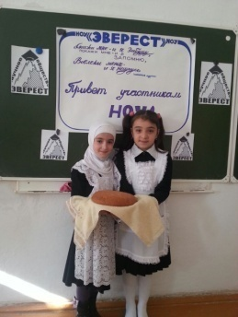
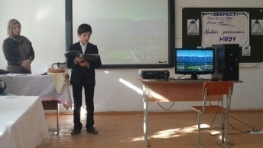

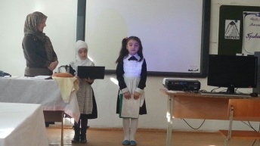

Конференция прошла на высоком уровне. Участники конференции, представившие лучшие проекты, были награждены грамотами от администрации школы и получили в подарок книги.

